Karta 4

[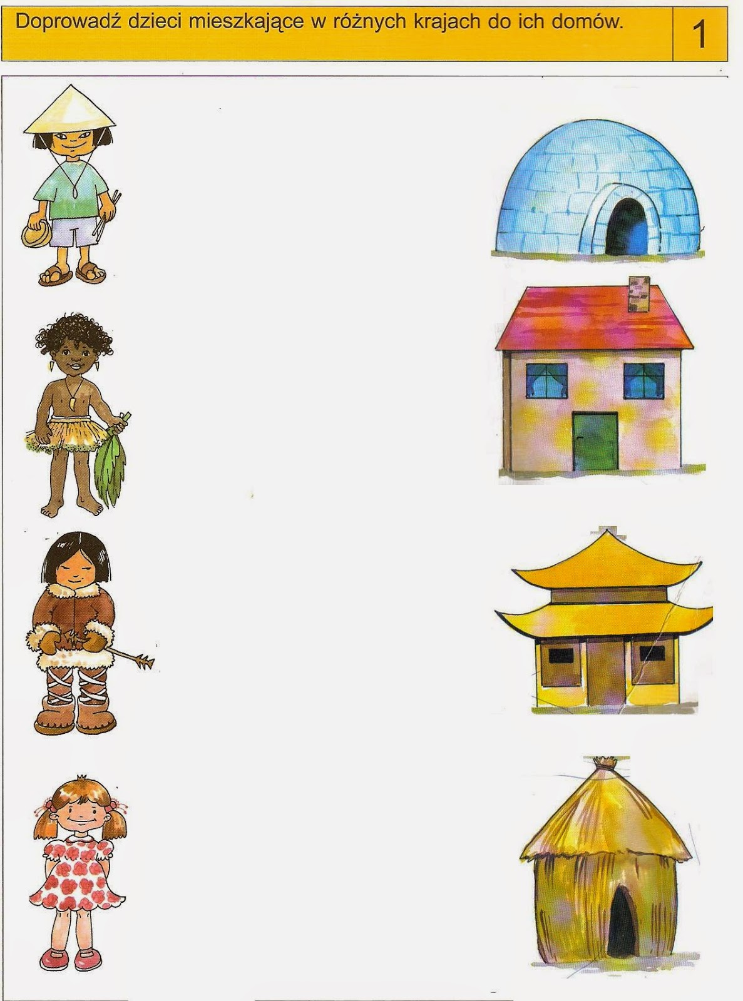](https://www.google.de/url?sa=i&url=http://boberkowy-world.blogspot.com/2014/06/wszystkie-dzieci-nasze-sa-kultura.html&psig=AOvVaw209WmtrF51cVW1kykNp76f&ust=1591252110943000&source=images&cd=vfe&ved=0CAIQjRxqFwoTCLiFmaiC5ekCFQAAAAAdAAAAABAL)